Структура и органы управления МБУ ДО «ДХШ №1»
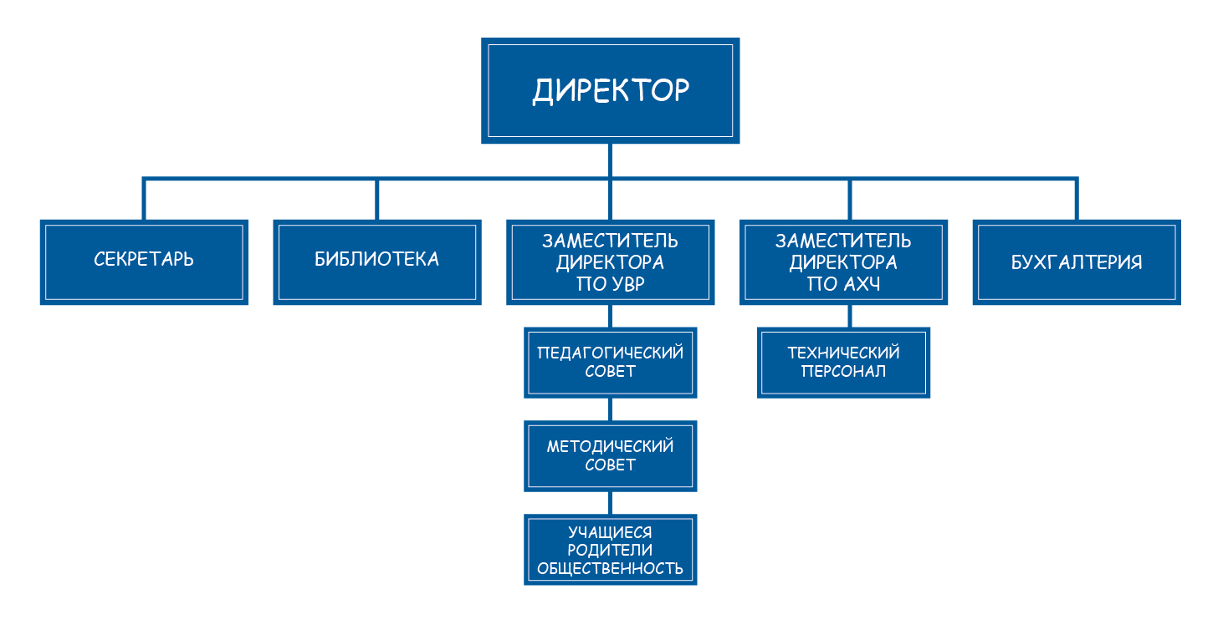
- директор - Колесников Владимир Григорьевич

- заместитель директора по учебно-воспитательной работе – Фокина Ольга Васильевна

- заместитель директора по административно-хозяйственной работе – Балабардина Ольга Владимировна

- главный бухгалтер - Басова Светлана Константиновна

- Контактные телефоны и адреса электронной почты:
art-artscool@yandex.ru
dhsh1_nn@mail.52.gov.ru
Адрес официального сайта школы http://artscool.beget.tech
Телефон: 434-37-63 (директор, заместитель директора по УВР, заместитель директора по АХР)
Адрес: 603001, г. Нижний Новгород, Нижневолжская наб., д.14

ОРГАНЫ УПРАВЛЕНИЯ ШКОЛОЙ
Формами самоуправления Школы являются: Совет Школы, Педагогический совет, Методический совет, Общее собрание работников.
С положениями можно ознакомиться в разделе «О школе», подраздел «Сведения об образовательной организации», подраздел ««Документы» (http://artscool.beget.tech/main/o-shkole/osnovnie-svedeniya/dokumenty/#7)

